МАДОУ «Центр развития ребенка – детский сад № 47»

Онлайн – квест для детей подготовительной группы
«Путешествие в мир животных»

Автор:
Викулина Татьяна Николаевна
воспитатель

Пермь, 2020

Квест для детей подготовительной группы
«Путешествие в мир животных»
Квест — это игра, которая развивает не только быстроту, ловкость, но и эрудицию, сообразительность.
Наша игра будет проходить в онлайн – режиме.
Тема квеста «Путешествие в мир животных».
Игра включает в себя ежедневное выполнение заданий, ответы необходимо быстро и верно отправить в комментарии. Для каждого задания имеется только один вариант ответа.
В течение недели соберите пять слов, и составьте из первых букв найденных слов – итоговый ответ.
Победителями квест – игры становятся участники, которые максимально быстро и верно выполнили все предложенные задания.
Победители игры награждаются дипломами, участники сертификатами.

Цель: привлечение родителей и детей к совместной образовательной деятельности онлайн.
Задачи:
- Побуждать родителей и детей к познавательной деятельности путем решения логических заданий.
- Развивать интерес родителей и детей к образованию
- Установить доверительные отношения между детьми, родителями и педагогами.

1 задание
Отгадайте загадку. Отгадка — первый ключ к итоговому слову.
Загадка:
Я пушистый и усатый,
Хвост мой длинный, полосатый.
Мою в речке все припасы,
С грязью вовсе не согласен.
Дом на дереве в дупле,
Сплю в уюте и тепле…

2 задание.
Посмотрите внимательно на филворд и найдите слова водных жителей (слова могут располагаться в любом направлении) и методом анаграмм (по первой букве слов) составь новое слово, это и будет ответ на задание.
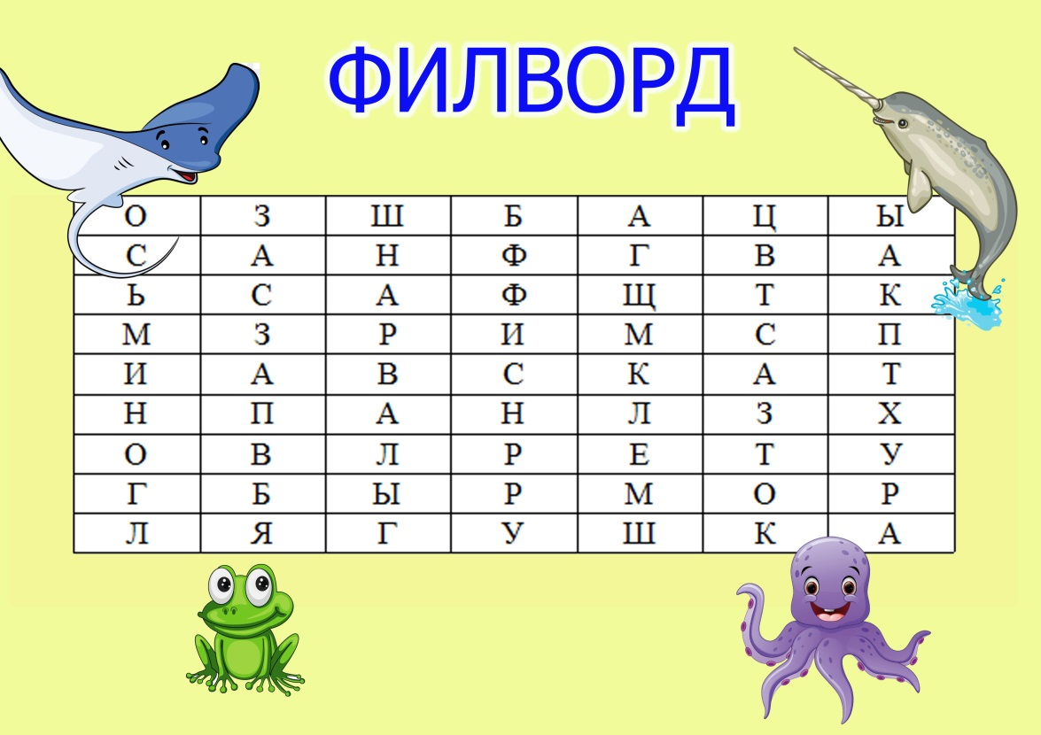
3 задание
Викторина про птиц. Ответь на вопросы, и по первым буквам ответов необходимо собрать новое слово.
  - Стоит этой птичке увидеть горсть крошек, она, прежде всего, издает призывное «чив», «чив», которое служит приглашеньем к обеду для всех окрестных собратьев? Кто это?
  - Эта птица искусный строитель, свое гнездо лепит из земли и травы под крышами домов.
  - Она не вьет собственных гнезд и подкладывает свои яйца в чужие гнёзда.
  - Большая и сильная птица, живет в горах, добычу высматривает свысока. Кто это?
4 задание
Каждая буква алфавита обозначается каким-то знаком. Как можно скорее подберите буквы к шифру и разгадайте слово.
А - | Б - | В - | Г - | Д - | Е - | Ж - | З -
И - | К - | Л - | М - | Н - | О - | П - | Р -
С - | Т - | У - | Ф - | Х - | Ц - | Ч - | Ш -
 |  | Э - | Ю - | Я -

5 задание
На картинке найдите 7 букв и составьте слово. Это пятая отгадка нашего квеста.
Как можно скорее соберите все пять слов, и составьте из первых букв найденных слов – итоговый ответ.

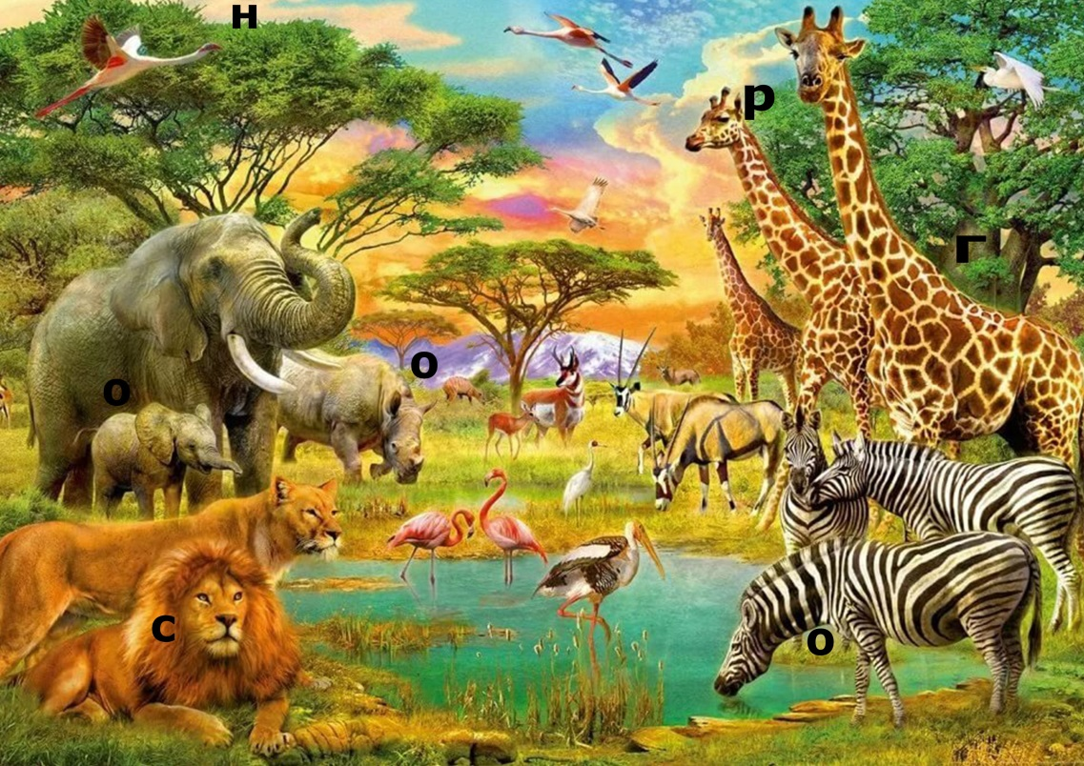

Приложение 1.
День 1.
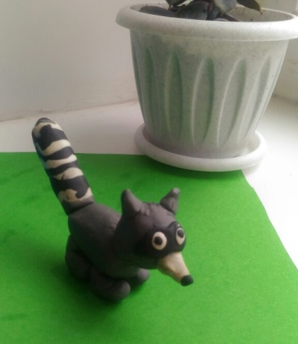
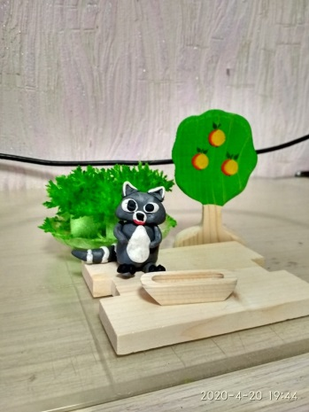
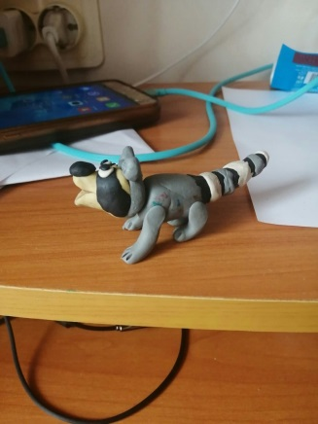

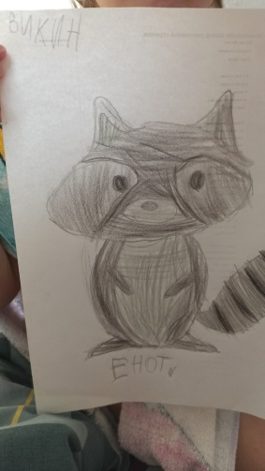
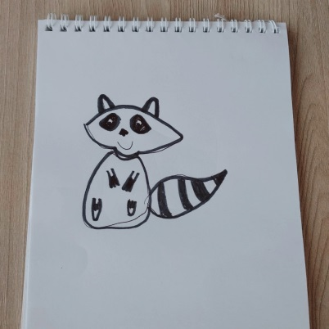
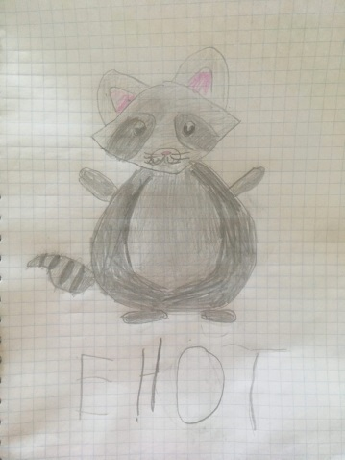

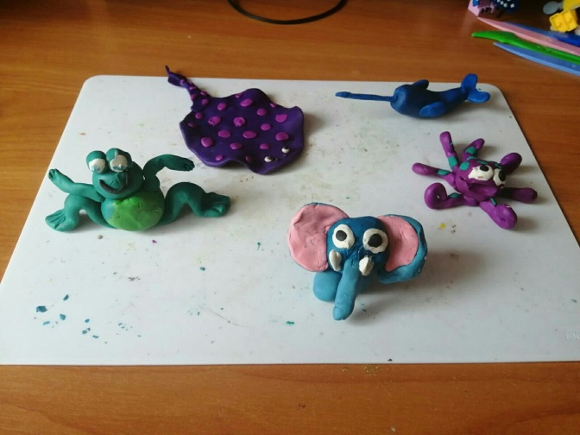
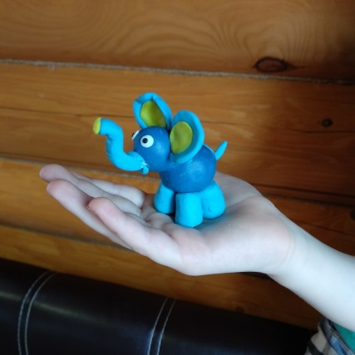
День 2.

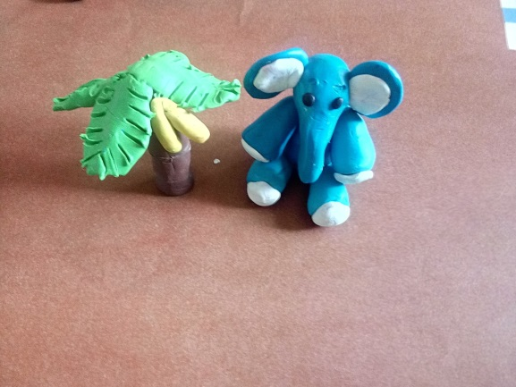
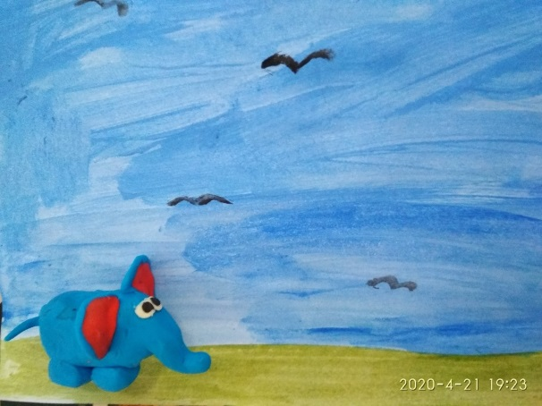

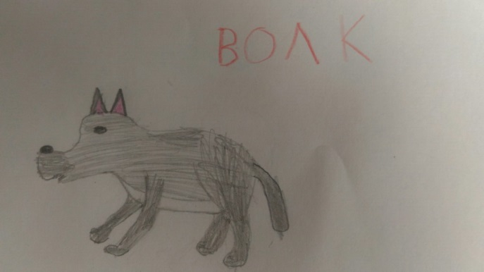
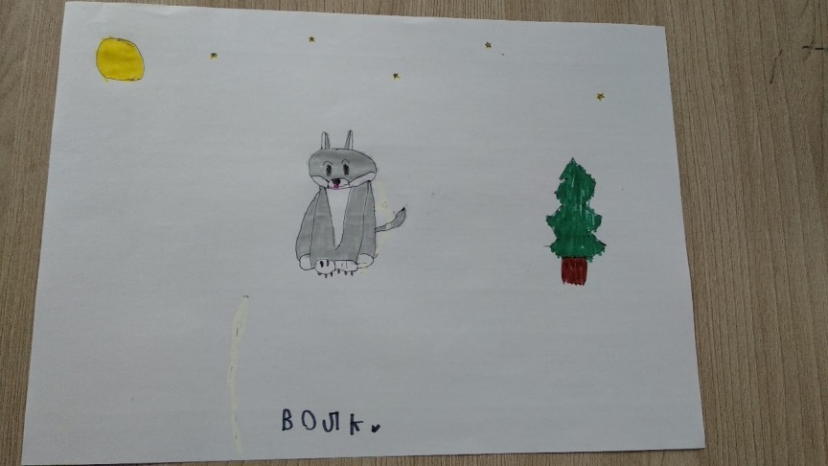
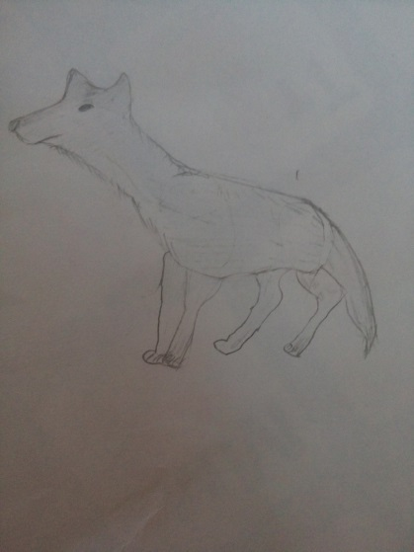
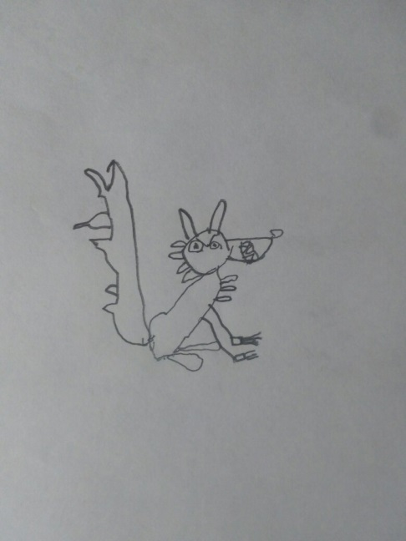
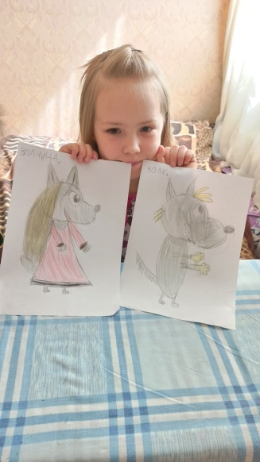
День 3.

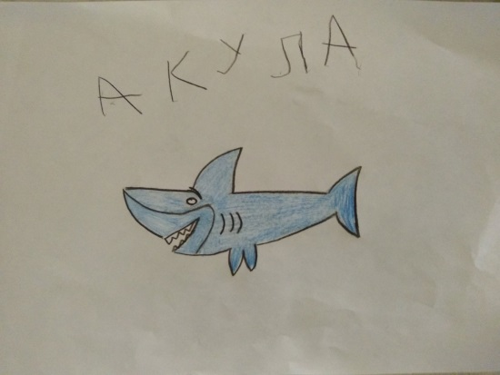
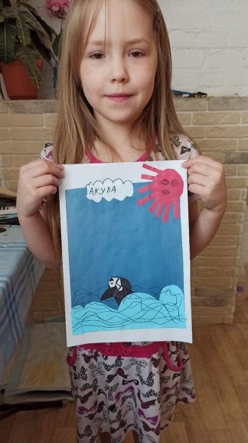
День 4.
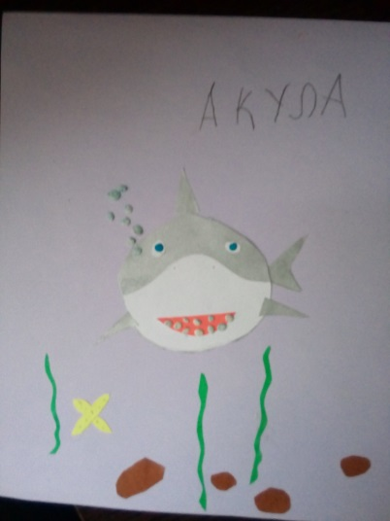

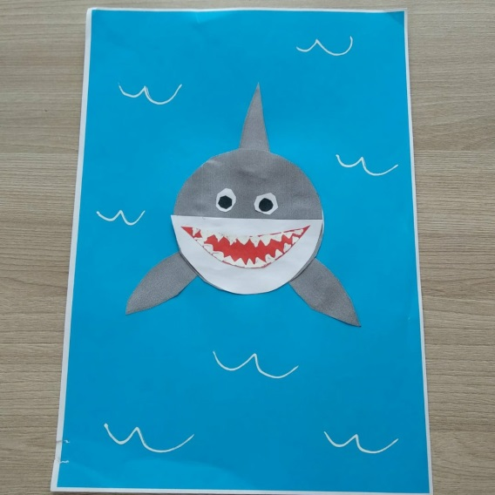
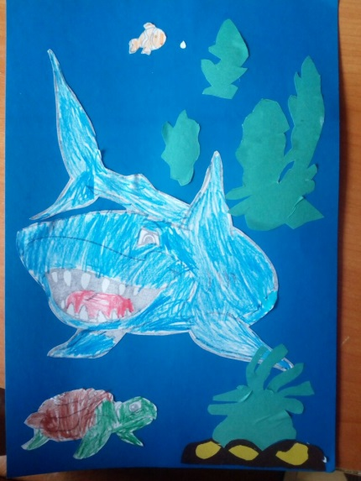

День 5.

